PLAN PRUEBAS COMERZZIA. BACKOFFICE

Fecha | Proceso | Pruebas realizadas | Resultado | Estado
17/09 | BACKOFFICE. Consulta artículos | Consulta | Excepción: Error al consultar artículos: Unknown column 'CODALM' in 'where clause'
18/09 |  | Pestaña Datos Generales. Panel almacén | Formato numéricos.  Deben aparecer todas las tarifas en las que se encuentra el artículo ¿?
 | BACKOFFICE. Aprovisionamientos | Consulta de aprovisionamiento. | Adaptar el resumen económico igual que en compras y ventas incorporando el tipo de cliente (nacional, …) y descripción del tipo de impuesto.  La casilla de selección en modo consulta, para que se aplica? No veo ninguna acción.
 | BACKOFFICE. | Alta de aprovisionamiento | Aprov. generado el 1. Se utiliza un concepto de almacén de aceptación y recepción automática, sin embargo, al salvar se queda en estado “Solicitud de aprovisionamiento”.
 |  | Impresión de aprovisionamientos | Excepción: Se ha solicitado la acción no registrada "ventas.pedidos.lstPedidosVentas" sobre el controlador com.comerzzia.web.backoffice.ventas.pedidos.PedidosVentasBackofficeServlet
 |  | Impresión de documento | Excepción: Se ha solicitado la acción no registrada "ventas.pedidos.InfPedidoVentas" sobre el controlador com.comerzzia.web.backoffice.ventas.pedidos.PedidosVentasBackofficeServlet
 | Regularizaciones | Consulta. Parámetro concepto | 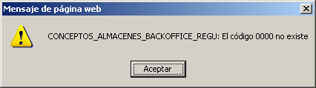
 |  | Informe | Revisar: valores null cuando no hay datos.
 | Selección de almacén |  | 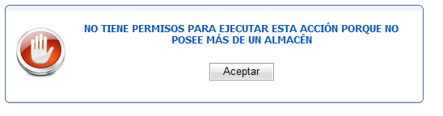  El mensaje no debería indicar simplemente que”Solo dispone de acceso al almacén actual <descripción>. Contacte con el administrador.”

